Rundum sorglos: Ganzheitliche Lösungen für Küchen
Design, Raumnutzung und Einfachheit bei der Montage stehen bei Häfele Küchenlösungen an erster Stelle
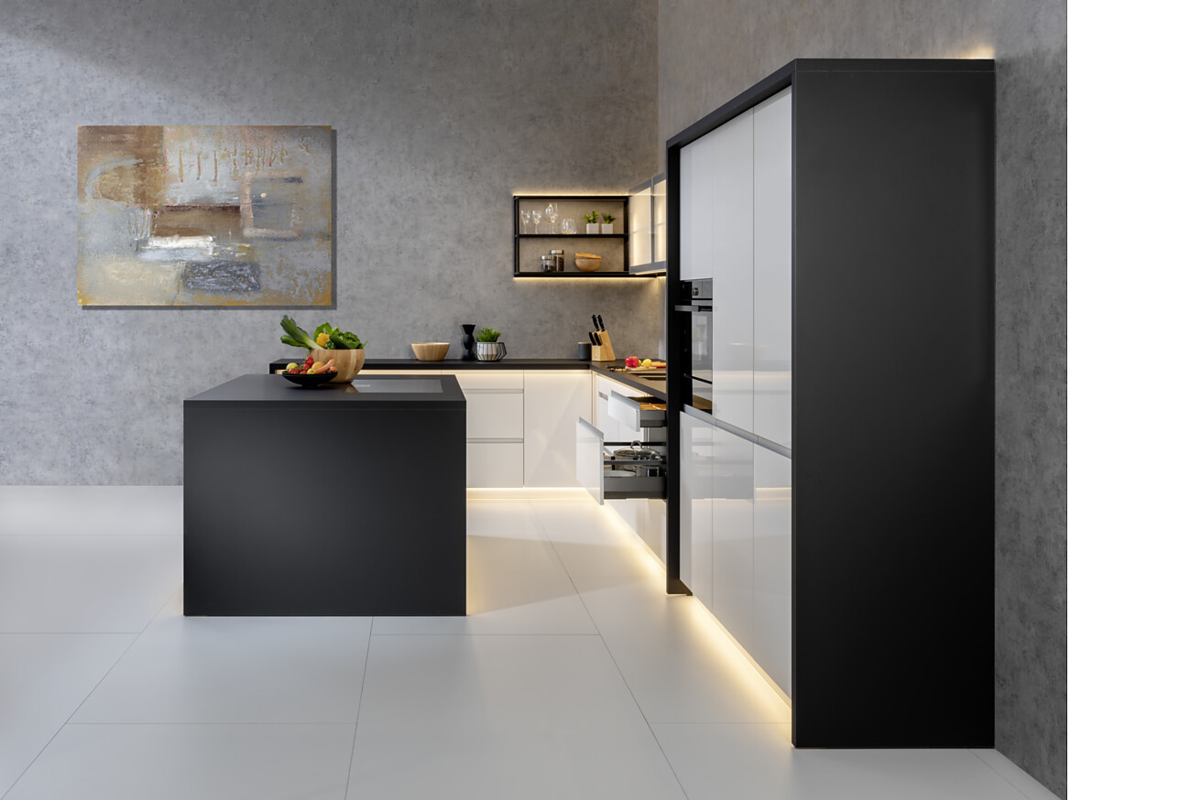
Wenn Wohnbereiche immer mehr miteinander verschmelzen, wenn Flächen für unterschiedliche Zwecke genutzt werden, sind clevere Lösungen gefragt. Der Spezialist für intelligente Beschlagtechnik, Beleuchtung und elektronische Schließsysteme, Häfele, unterstützt seine Kunden bei der sinnvollen Nutzung von Flächen – verbunden mit einem ansprechenden Design und passenden Beleuchtungsszenen. Das umfangreiche Küchensortiment aus dem Hause Häfele ermöglicht es, für verschiedenste Anforderungen und Ideen der Kunden passende Lösungen zu finden.
Auf der interzum 2023 stellt das Unternehmen umfassende Lösungen für die Küche vor. Dazu gehören neben den Häfele Matrix Schubkastensystemen auch Abfalltrennsysteme oder die Schiebelösungen aus dem Häfele Slido Programm. Produkte aus der Häfele Haushaltgeräte-Serie, die Häfele Griffkollektion H23 oder das Spritzschutz- und Wandpaneel Alusplash komplettieren das Angebot für die Küchenausstattung.
Alles im Kasten – für jeden Bedarf, jede Anwendung, jeden Anspruch
Häfele Matrix ist das Eigensortiment von Häfele rund um Schubkasten und Führungen. Die Schubkastenführungen Häfele Matrix Runner gibt es als Rollen-, Kugel- oder Unterflurführung. Sie alle verfügen über sehr gute Laufeigenschaften und lassen sich einfach montieren. Bei den Matrix Zargenführungssystemen haben Kunden die Wahl zwischen dem Premium-Doppelwand-Zargensystem Häfele Matrix Box P, dem Dünnwand-Zargensystem Häfele Matrix Box Slim A und dem Basis-Doppelwand-Zargensystem Häfele Matrix Box S.
Alle sind mit hochwertigen Vollauszügen mit Selbsteinzug und Dämpfung oder der Öffnungsmechanismus Push-to-open ausgestattet. Sie sind in allen gängigen Nennlängen sowie in verschiedenen Farben erhältlich. Der Trend von Schubkastenanwendungen mit hohen, geschlossenen Zargen setzt sich fort. Ganz neu im Sortiment ist deswegen die Matrix Box P mit 180 mm Zargenhöhe und integrierter Neigungsverstellung für die Fronten.
Matrix Extra, das Sortiment für passende Innenausstattung, liefert zu allen Matrix Schubkastenelementen ein Programm an Zubehörprodukten.
Trennung, ganz unkompliziert: Häfele Abfalltrennsystem
Zum Einstellen in Auszugsysteme gibt es nun auch ein individuell anpassbares Abfalltrennsystem von Häfele. Es ist in drei unterschiedlichen Höhen verfügbar, sodass es in alle handelsüblichen Auszugsschubladen passt. Ein verstellbares Rastsystem verbindet mehrere Behälter miteinander und gibt ihnen Halt – unabhängig vom Schubkastentyp oder der Seitenwandstärke. Kunden können zwischen sieben verschiedenen Behältervarianten plus zwei ergänzenden Stauraumschubladen oder einem passenden Stahldeckel für den oberen Abschluss im Schrank wählen. Alle Behälter haben einen eigenen Deckel zum Abdichten und einen Spannrahmen zum einfachen Befestigen von Abfallsäcken. Auch für Abfallsammler hinter Drehtüren bietet Häfele ein leicht montier- und bedienbares Modell an.
Exklusive Häfele Serie für Küchen-Elektrogeräte
Neu auf der interzum 2023 präsentiert Häfele seine exklusive Häfele Serie für Küchen-Elektrogeräte. Das neue Eigensortiment rundet das Portfolio ab, um Räume ganzheitlich zu gestalten. Beratung und Services zum E-Geräte-Sortiment binden sich nahtlos in die Gesamtlogistik und übergeordnete Services ein.
In die Tasche gesteckt: Mehr Freiraum dank Pocket-Door-Lösungen Slido F-Park
Slido F-Park schafft mehr Freiraum und Klarheit in der Küche. Das Drehschiebesystem verstaut großflächige Küchenfrontelemente oder Türen seitlich vom Korpus und gewährleistet leichtgängiges Öffnen und gedämpftes Verschließen. Die Schiebetürbeschläge der Serie werden zusammen mit den Front- oder Türelementen vormontiert geliefert. Das bedeutet eine einfache und schnelle Montage vor Ort und dadurch eine deutliche Zeit- und Kostenersparnis. In der neuen Variante Slido F-Park71 25B verschwinden die Türen in einer Tasche und schaffen so mehr Platz und Ordnung im Raum.
Häfele Themenwelten auf der interzum und in der Online Markenwelt
Alle Produktwelten und die damit korrespondierenden Serviceangebote von Häfele haben es zum Ziel, es den Kunden leicht zu machen und den höchsten Nutzen zu bieten. Durch das breitgefächerte Angebot von Häfele verschlankt sich die Planungslogistik deutlich und sorgt so für einen klaren Mehrwert bei der industriellen oder handwerklichen Entwicklung und Fertigung von Möbeln und Raumkonzepten. Die Themenwelten auf dem Häfele Messestand reichen von Beleuchtung über Küchenlösungen bis zu Caravaning, Hospitality, Office oder Design.
Entdecken Sie den Häfele Kosmos auch in der Online Markenwelt Häfele Discoveries – ab sofort ganz ohne Registrierung und mit vielen interessanten Zusatzinformationen.
Link zu den Häfele Discoveries
Nagold, im Mai 2023
Abdruck honorarfrei / Beleg erbetenAnsprechpartner für Journalisten:
Rainer Häupl
bering*kopal GbR, Büro für Kommunikation
Tel. +49 (0)711 7451 759-16
rainer.haeupl@bering-kopal.de
Ansprechpartnerin im Unternehmen:
Sarah Grünler
PR-Managerin
Häfele SE & Co KG
Tel.: +49 (0)7452 95-510
Mobil: +49 160 97871786
sarah.gruenler@haefele.de

1 Mit Häfele lässt sich fast die gesamte Küchenausstattung aus einer Hand gestalten. Als Teil des umfassenden Eigensortiments von Häfele rund um Schubkästen und Führungen, Matrix, ist die Matrix Box P mit 180 mm Zargenhöhe und integrierter Neigungsverstellung für die Fronten neu im Sortiment. Foto: Häfele
2 Ein verstellbares Rastsystem verbindet beim brandneuen Häfele Abfalltrennsystem mehrere Behälter miteinander und gibt ihnen unabhängig von Schubkastentyp oder Seitenwandstärke Halt. Drei unterschiedliche Höhen und sieben Behältervarianten machen das System zusätzlich flexibel und universell einsetzbar. Foto: Häfele
3 Ansprechende Optik und einzigartige Ausstattungsmerkmale: Das breit gefächerte Sortiment der neue Häfele Serie für Küchen-Elektrogeräte umfasst etwa vierzig Elektrogeräte, die alle Bereiche abdecken: Backen, Kochen, Spülen, Kühlen, Weinkühlen und Dunstabzug. Kunden profitieren vom durchweg sehr guten Preis-Leistungs-Verhältnis, der 5-Jahres-Vollgarantie und vom zuverlässigen Häfele Service. Foto: Häfele
4 Mehr Platz in Räumen: Die neue Variante Slido F-Park71 25B aus dem bewährtem Slido Schiebelösungs-Angebot von Häfele lässt großflächige Frontelemente unauffällig seitlich im Korpus in einer Tasche verschwinden – für noch mehr Bewegungsfreiheit und klare Linien im Raum. Foto: Häfele
1.2.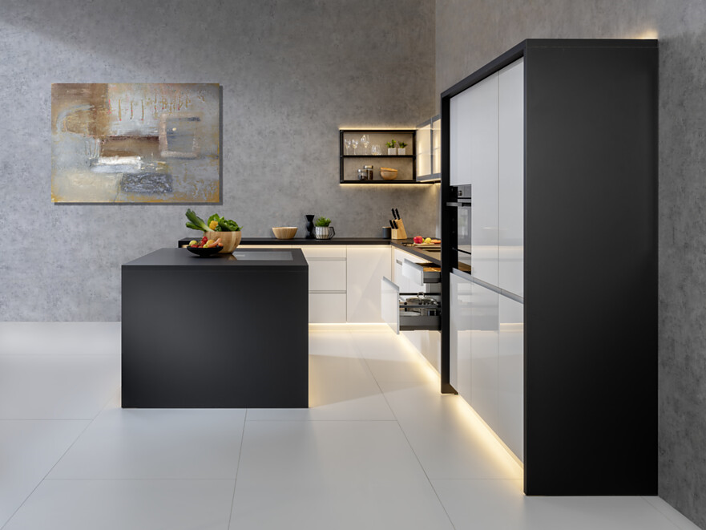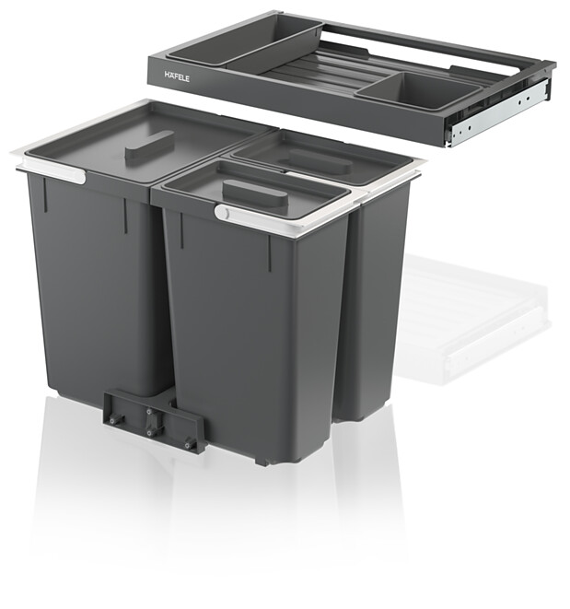3.4.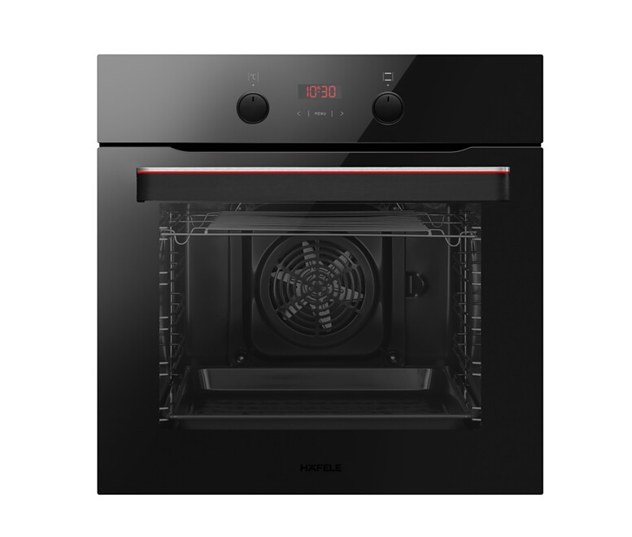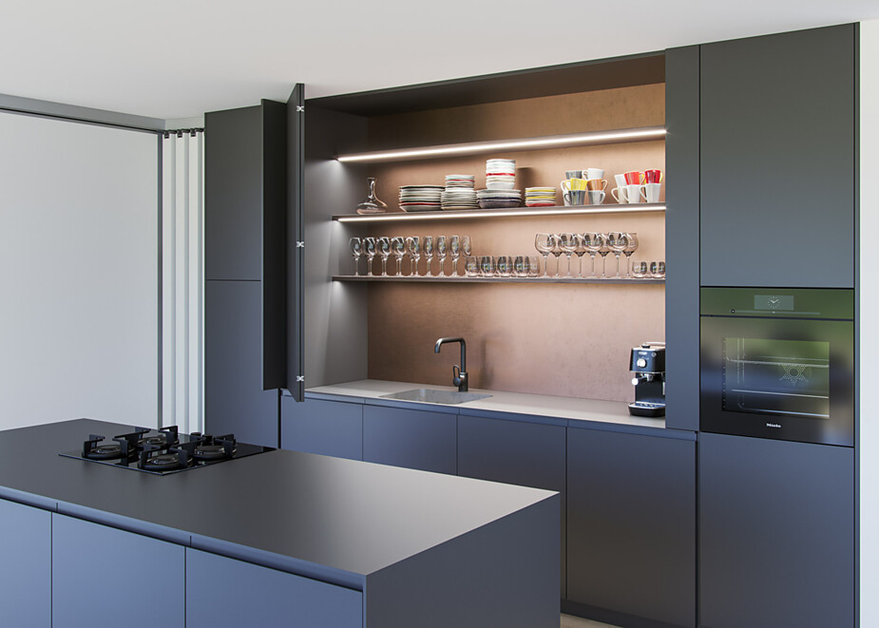
Über Häfele
Häfele. Die ersten 100 Jahre.
Innovationskraft, Mut und Optimismus: Diese Qualitäten haben Häfele von Anfang an begleitet und schon die Gründer ausgezeichnet – die Kaufleute Adolf Häfele und Hermann Funk, die Häfele im Jahr 1923 als Fachgeschäft für Eisenwaren bei Nagold ins Leben gerufen haben. Aus dieser geschätzten Anlaufstelle für das Schreinerhandwerk wurde ein weltumspannendes Unternehmen, die Häfele SE & Co KG mit Niederlassungen in 38 Ländern und mehr als 8000 Beschäftigten. Im Geschäftsjahr 2022 erzielte die Häfele Gruppe einen Umsatz von 1,87 Mrd. Euro bei einem Exportanteil von 81%.
Nagold ist bis heute Hauptsitz der internationalen Häfele Gruppe, die sich im Lauf der Jahrzehnte zum führenden Experten für Beschlagtechnik, elektronische Schließsysteme und LED-Beleuchtung entwickelt hat. Die Möbelindustrie, Architekten, Handwerk und Handel aus über 150 Ländern vertrauen auf die Expertise des innovativen Familienunternehmens, das seit Januar 2023 unter der Leitung von Gregor Riekena steht.
Sowohl die Herkunft als auch der Blick in die Zukunft prägen das Jubiläumsjahr: Häfele feiert seine ersten 100 Jahre gebührend – in Nagold und an ausgewählten Standorten weltweit.
Weitere Informationen unter www.haefele.de

QR-Code der Medieninformation


